Министерство образования и молодежной политики Свердловской области
Государственное автономное профессиональное образовательное
учреждение Свердловской области
«Сухоложский многопрофильный техникум»

Н. О. Трофименко

Схема светофора в Oni PLR Studio:
Пошаговое руководство

Методические указания

Сухой Лог
2025
УДК 681.3
ББК 32.973

Рецензент: Быкова Н. А.

Трофименко Н. О. Схема светофора в Oni PLR Studio: Пошаговое руководство. Методические указания, 2025 – 23с.

Руководство представляют собой методические указания по созданию схемы «Светофор» в среде Oni PLR Studio. Они предназначены для ознакомления пользователей с принципами работы и особенностями реализации схемы, включая последовательность соединения элементов и настройки параметров. Руководство описывает алгоритм работы светофора в режимах «День» и «Ночь», а также содержит пошаговые инструкции по реализации функций схемы.
‎При написании материала автор систематизировал знания о методах и подходах к программированию логических контроллеров, разработал наглядные инструкции с описанием каждого шага и необходимыми схемами
‎

© Трофименко Н.О., 2025

Оглавление

ВВЕДЕНИЕ 4
Элементы нагрузки: 5
Алгоритм работы 5
В режиме «День» 5
В режиме «Ночь» 5
Критерии оценки 5
Подробное объяснение схемы «Светофор» 6
Шаг 1. Расстановка входов, выходов и логического «ИЛИ/OR» 7
Шаг 2. Реализация функции 1–2: настройка расписания работы светофора 8
Шаг 3. Реализация функции 3: управление красным сигналом 8
Шаг 4. Реализация функции 4: одновременное включение красного и жёлтого сигналов 10
Шаг 5. Реализация функции 5: управление зелёным сигналом 12
Шаг 6. Реализация функций 6–7: мигающий зелёный сигнал 14
Шаг 7. Реализация функции 8: повторное включение жёлтого сигнала 16
Шаг 8. Реализация функции 10: режим работы в «Ночь» (мигающий жёлтый сигнал) 18
Шаг 9. Проверка работоспособности собранной схемы в симуляторе в дневном и ночном режимах 20

ВВЕДЕНИЕ
Современный мир невозможно представить без автоматизированных систем управления. От светофоров на перекрёстках до автоматических дверей в магазинах и систем «умного дома» — всюду работают программы, которые управляют работой механизмов, датчиков и исполнительных устройств. Чтобы создавать такие системы, инженерам и программистам необходимы удобные средства моделирования и проектирования алгоритмов. Одним из таких инструментов является Oni PLR Studio — наглядная среда разработки, позволяющая строить логические схемы и создавать алгоритмы без необходимости писать сложный текстовый код.
Oni PLR Studio — это визуальная среда, в которой программы собираются из готовых блоков (элементов). Каждый блок выполняет определённую функцию: задаёт условия, обрабатывает сигналы, включает или выключает устройства. Такой подход делает процесс программирования доступным даже начинающим пользователям: школьникам, студентам и всем, кто только начинает знакомство с автоматикой и логическими алгоритмами.
Актуальность данного руководства обусловлена необходимостью подготовки специалистов, обладающих глубокими знаниями и практическими навыками работы с современными средствами автоматизации. В условиях стремительного развития технологий и усложнения производственных процессов, умение разрабатывать и модифицировать схемы в ONI PLR Studio становится неотъемлемым компонентом профессиональной компетенции.
Научная и практическая значимость заключается в ее вкладе в систематизацию знаний о методах и подходах к программированию логических контроллеров, а также в предоставлении практических инструментов для решения актуальных задач в сфере автоматизации.
Целевая аудитория включает студентов технических вузов, инженеров, технических специалистов и разработчиков систем автоматизации, стремящихся овладеть современными методами и технологиями программирования в среде ONI PLR Studio. Методические указания будут полезны как начинающим специалистам, так и опытным профессионалам.
В данных методических указаниях особое внимание уделяется практическому подходу: каждый шаг сопровождается наглядными схемами и пошаговыми инструкциями, что позволяет легко усваивать материал и применять полученные знания на практике.
Автор выражает благодарность каналу «Каморка» за предоставленный вариант сборки схемы и преподавателю профессиональных и общепрофессиональных дисциплин Быковой Надежде Александровне за роль рецензента в этой работе.
Учебный материал написан на основе демо-варианта ГИА по программе среднего профессионального образования по специальности 13.02.11 — «Техническая эксплуатация и обслуживание электрического и электромеханического оборудования (по отраслям)».
СВЕТОФОР
Светофор представляет собой электрический фонарь с красным, желтым и зеленым стеклами, регулирующий движение транспорта и пешеходов.

Элементы нагрузки:
- Q1 – красный сигнал.
- Q2 – желтый сигнал.
- Q3 – зеленый сигнал.

Алгоритм работы
Светофор работает в двух режимах: «День» и «Ночь».
Режим «День» действует с понедельника по воскресенье с 06:00 до 01:00.
Режим «Ночь» действует с понедельника по воскресенье с 01:00 до 06:00.

В режиме «День»
- Красный сигнал включен в течение 8 секунд;
- Красный и желтый сигналы включены в течении 2 секунд;
- Зеленый сигнал включен в течении 8 секунд;
- Мигающий (0,5 сек. вкл, 0,5 сек. выкл.) зеленый сигнал работает в течении 2 секунд;
- Желтый сигнал включен в течении 2 секунд;
- Повтор цикла с п.1.

В режиме «Ночь»
Желтый сигнал светофора мигает с частотой 1сек.вкл., 1 сек. выкл.

Критерии оценки

Функция 1. Режим «День» действует с понедельника по воскресенье с 06:00 до 01:00.
Функция 2. Режим «Ночь» действует с понедельника по воскресенье с 01:00 до 06:00.
В режиме «День»
Функция 3. Красный сигнал включен в течении 8 секунд;
Функция 4. Красный и желтый сигналы включены в течении 2 секунд;
Функция 5. Зеленый сигнал включен в течение 8 секунд;
Функция 6. Мигающий зеленый сигнал работает в течении 2 секунд;
Функция 7. Мигание зеленого сигнала реализуется в цикле (0,5 сек. вкл, 0,5 сек. выкл.)
Функция 8. Желтый сигнал включен в течении 2 секунд;
Функция 9. Повтор цикла с п.1.
Функция 10. В режиме «Ночь» желтый сигнал светофора мигает с частотой 1сек.вкл., 1 сек. выкл.

Подробное объяснение схемы «Светофор»
Методические указания предназначены для ознакомления пользователей с принципами работы и особенностями реализации схемы «Светофор» в среде Oni PLR Studio. В данном руководстве объясняется каждая функция, что предоставляет пользователям необходимые знания и практические навыки для успешного внедрения схемы.
Основные функциональные блоки схемы светофора
Изображение блока | Название | Количество блоков
 | Расписание | 1
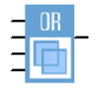 | Логическое «ИЛИ/OR» | 3
 | Цифровой выход | 3
 | Таймер задержки включения | 4
 | Генератор импульсов | 7

Шаг 1. Расстановка входов, выходов и логического «ИЛИ/OR»

- Определите вход и выходы:
Вход (расписание) — сообщает схеме, когда нужно работать.
Выходы (управление лампами Q001–Q003) — конечные исполнительные устройства, которые показывают сигналы:
- цифровой выход на красный сигнал (Q001);
- цифровой выход на жёлтый сигнал (Q002);
- цифровой выход на зелёный сигнал (Q003).

- Добавьте элемент «ИЛИ» (OR):
Элементы «ИЛИ» поставьте рядом с цифровыми выходами на сигналы светофора. Он объединит сигналы от функциональных блоков, чтобы определить, какой сигнал светофора должен быть активирован в данный момент.

Последовательность соединения элементов

Подключите выходы элементов «ИЛИ» к лампам Q001–Q003, а блок расписание оставляем без соединений для дальнейших функций.

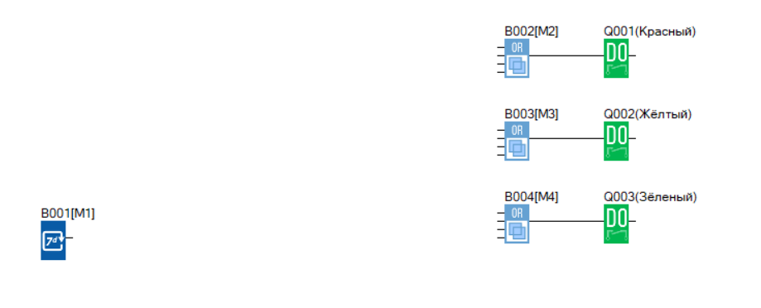
Рисунок 1 – Расстановка расписания, выходов и элементов «ИЛИ/ОR»

Шаг 2. Реализация функции 1–2: настройка расписания работы светофора

Перейдите в параметры расписания и выберете вкладку «Парам 1», далее нужно настроить работу в режиме «День» и «Ночь» (с понедельника по воскресенье, с 06:00 до 01:00 – день, с 01:00 до 06:00 - ночь):
- в интерфейсе настройки расписания отметьте дни недели (пн–вс);
- уберите галочки «Отключить» во времени включения и выключения;
- установите время включения — 6:00, время выключения — 1:00.

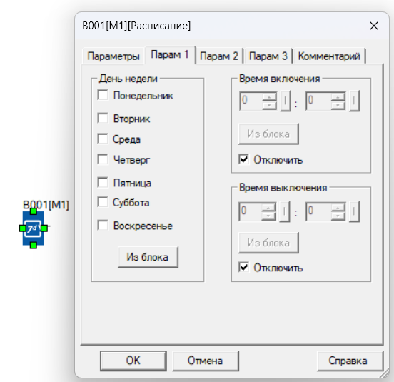 | 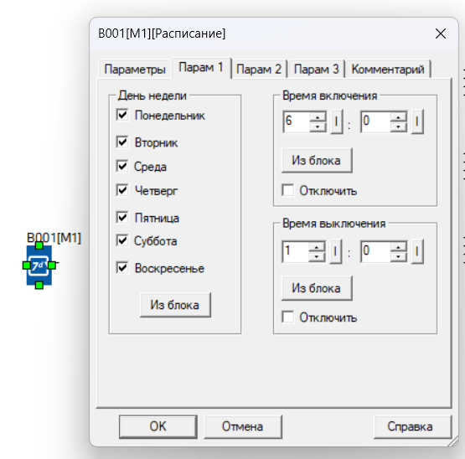
Рисунок 2 – Интерфейс параметров  расписания по умолчанию | Рисунок 3 – Интерфейс параметров  расписания в готовом виде

Шаг 3. Реализация функции 3: управление красным сигналом

Задача: включить красный сигнал на 8 секунд

- Добавьте генератор импульсов:
  - настройте длительность импульса = 8 секунд (время свечения красного сигнала);
  - настройте длительность интервала = 14 секунд (время до следующего включения красного сигнала).

❗Генератор импульсов задаёт временной цикл: 8 секунд свечения красного + 14 секунд ожидания до следующего цикла (общая длительность 22 с)

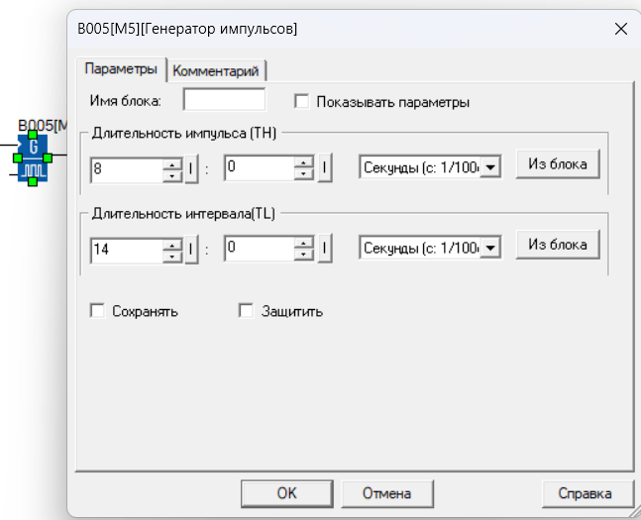

Рисунок 4 – Настройка параметров генератора импульсов

Последовательность соединения элементов

  - выход расписания → вход генератора импульсов;
  - выход генератора импульсов → вход управления красным сигналом (Q001).
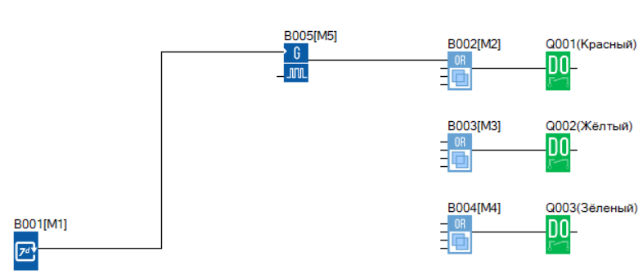

Рисунок 5 – Соединение генератора импульсов с расписанием и красным сигналом

Шаг 4. Реализация функции 4: одновременное включение красного и жёлтого сигналов

Задача: включить красный и жёлтый сигналы одновременно на 2 секунды после 8 секунд работы красного сигнала.

- Добавьте задержку включения:
- настройте задержку = 8 секунд (чтобы сигнал сработал после окончания работы красного сигнала).

❗Задержка включения (8 с) гарантирует, что комбинация «красный + жёлтый» сработает только после полного цикла красного сигнала

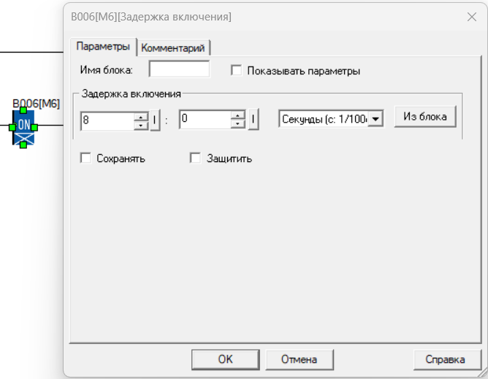

Рисунок 6 – Настройка параметров задержки включения

- Добавьте генератор импульсов:
- длительность импульса = 2 секунды (время одновременного свечения красного и жёлтого сигналов);
- длительность интервала = 20 секунд (для синхронизации с общим циклом).

❗Генератор импульсов (2 с) задаёт короткую фазу предупреждения перед переключением на зелёный

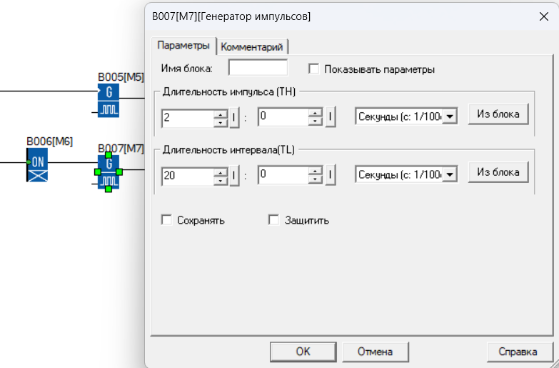

Рисунок 7 – Настройка параметров генератора импульсов

Последовательность соединения элементов

- выход расписания → вход задержки включения;
- выход задержки → вход генератора импульсов;
- выход генератора импульсов → цифровые входы управления красным (Q001) и жёлтым (Q002) сигналами.
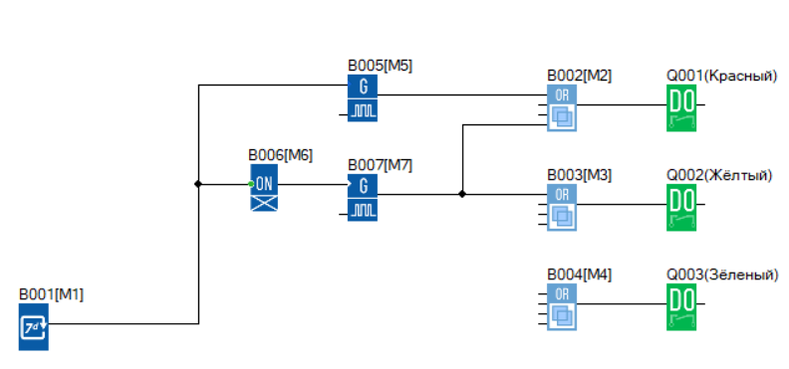

Рисунок 8 – Соединение задержки включения и генератора импульсов с расписанием, красным и жёлтым сигналом

Шаг 5. Реализация функции 5: управление зелёным сигналом

Задача: включить зелёный сигнал на 8 секунд с интервалом в 14 секунд.

- Добавьте задержку включения:
- настройте задержку = 10 секунд (чтобы сигнал сработал после фазы «красный + жёлтый»).

❗Задержка включения (10 с) синхронизирует зелёный сигнал с предыдущими фазами (красный + красный с жёлтым);

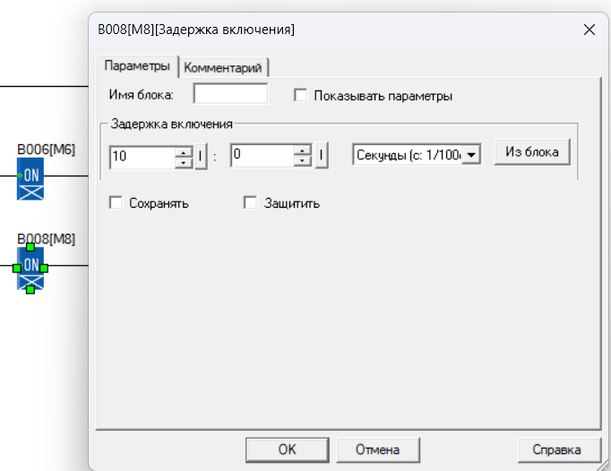

Рисунок 9 – Настройка параметров задержки включения

- Добавьте генератор импульсов:
- длительность импульса = 8 секунд (время свечения зелёного сигнала);
- длительность интервала = 14 секунд (время до следующего включения зелёного сигнала).

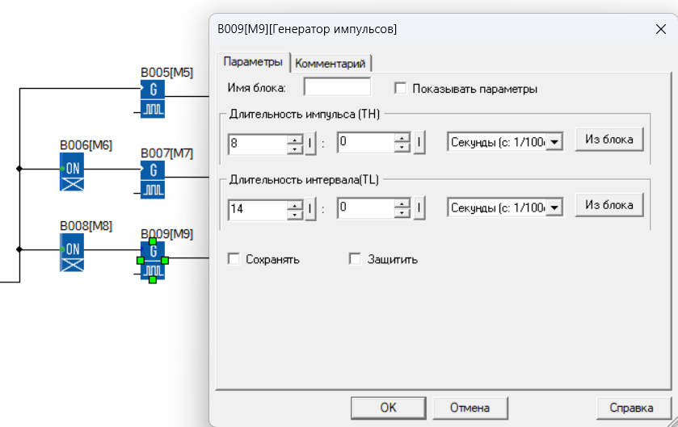

Рисунок 10 – Настройка параметров генератора импульсов

Последовательность соединения элементов

- выход расписания → вход задержки включения;
- выход задержки → вход генератора импульсов;
- выход генератора импульсов → цифровой вход управления зелёным сигналом (Q003).

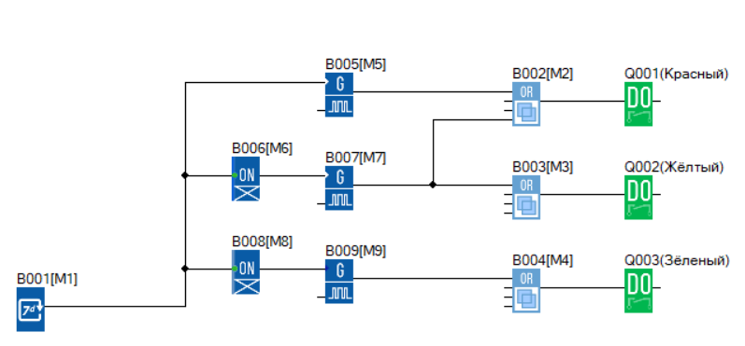
Рисунок 11 – Соединение задержки включения и генератора импульсов с расписанием, зелёным сигналом

Шаг 6. Реализация функций 6–7: мигающий зелёный сигнал

Задача: реализовать мигающий режим зелёного сигнала (0,5 секунды вкл./выкл.) в течение 2 секунд.

- Добавьте задержку включения:
  - настройте задержку = 18 секунд (чтобы сигнал сработал после фазы зелёного свечения).

❗Задержка включения (18 с) запускает мигание после фазы зелёного свечения
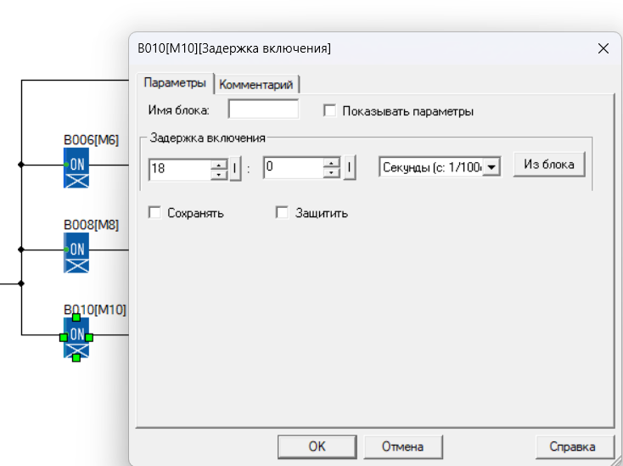

Рисунок 12 – Настройка параметров задержки включения

- Добавьте первый генератор импульсов:
  - длительность импульса = 2 секунды (общая длительность мигания);
  - длительность интервала = 20 секунд (для синхронизации с циклом).

❗Первый генератор (2 с) задаёт общую длительность мигания

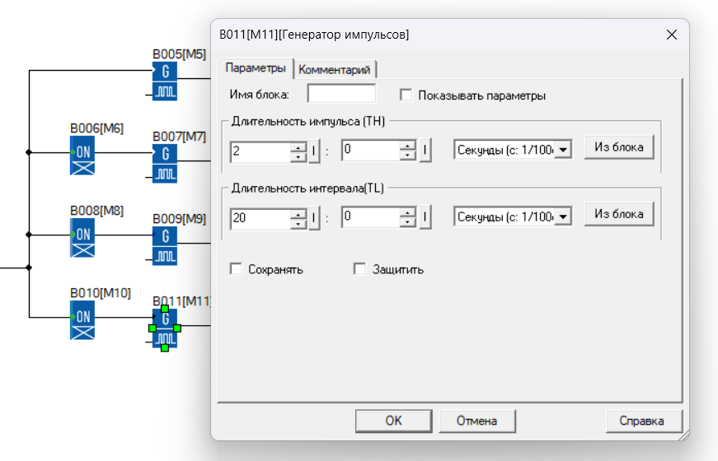

Рисунок 13 – Настройка параметров первого генератора импульсов

- Добавьте второй генератор импульсов (для мигания):
  - длительность импульса и интервала = 0,5 секунды (режим мигания).

❗Второй генератор (0,50 с) создаёт ритм мигания (вкл./выкл.), предупреждая о скорой смене на жёлтый

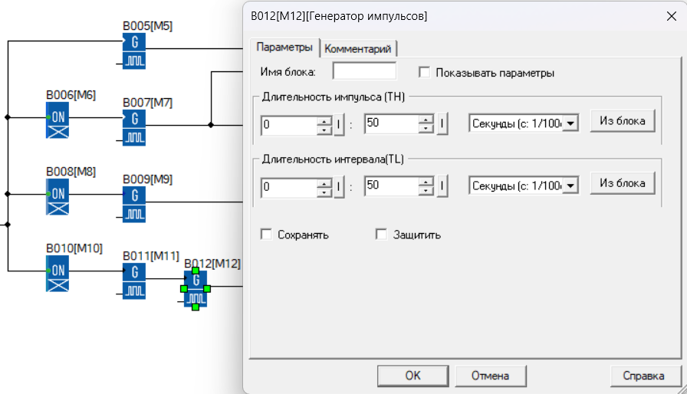

Рисунок 14 – Настройка параметров второго генератора импульсов

Последовательность соединения элементов

  - выход расписания → вход задержки включения;
  - выход задержки включения → вход первого генератора импульсов;
  - выход первого генератора импульсов → вход второго генератора импульсов;
  - выход второго генератора импульсов → вход управления зелёным сигналом (Q003).

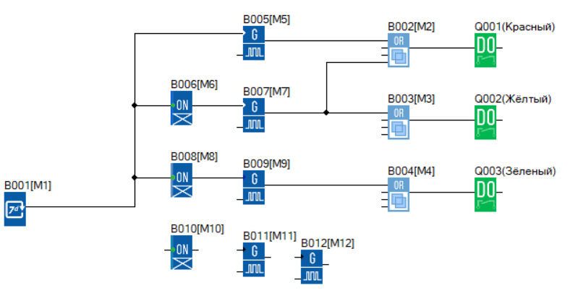 | Рисунок 15 – Расстановка задержки включения и генераторов импульсов
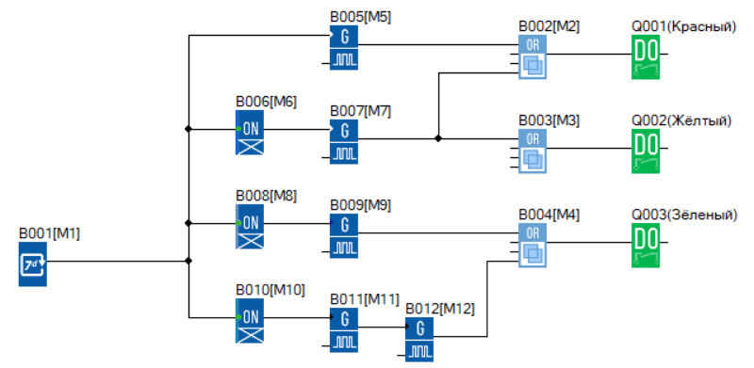 | Рисунок 16 – Соединение задержки включения и генераторов импульсов с расписанием, зелёным сигналом

Шаг 7. Реализация функции 8: повторное включение жёлтого сигнала

Задача: включить жёлтый сигнал на 2 секунды после мигающего зелёного сигнала.

- Добавьте задержку включения:
- настройте задержку = 8 секунд (чтобы сигнал сработал после мигающего зелёного).

❗Задержка (8 с) и генератор импульсов (2 с) обеспечивают финальное предупреждение перед включением красного;
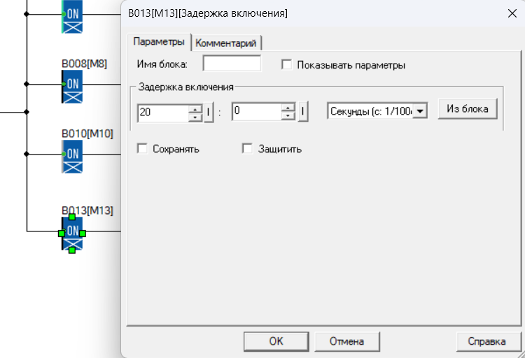

Рисунок 17 – Настройка параметров задержки включения

- Добавьте генератор импульсов:
  - длительность импульса = 2 секунды (время свечения жёлтого сигнала);
  - длительность интервала = 20 секунд.

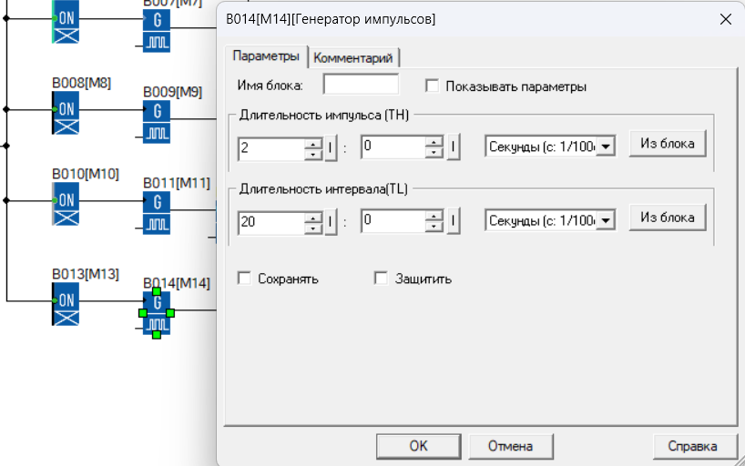

Рисунок 18 – Настройка параметров генератора импульсов

Последовательность соединения элементов

  - выход расписания → вход задержки включения;
  - выход задержки → вход генератора импульсов;
  - выход генератора импульсов → вход управления жёлтым сигналом (Q002).
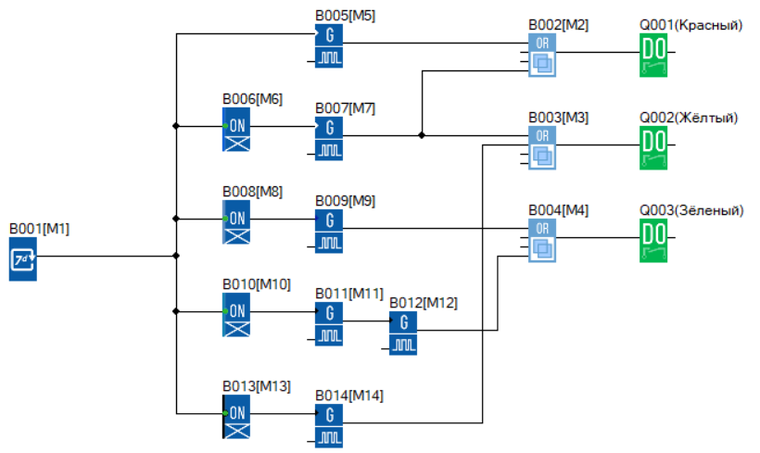

Рисунок 19 – Соединение задержки включения и генераторов
импульсов с расписанием, жёлтым сигналом

Шаг 8. Реализация функции 10: режим работы в «Ночь» (мигающий жёлтый сигнал)

Задача: настроить мигающий режим жёлтого сигнала (1 секунда вкл./выкл.) в ночное время (с 01:00 до 06:00).

- Добавьте генератор импульсов:
  - длительность импульса = 1 секунда;
  - длительность интервала = 1 секунда.

❗Генератор импульсов (1 с вкл. / 1 с выкл.) создаёт ритмический сигнал

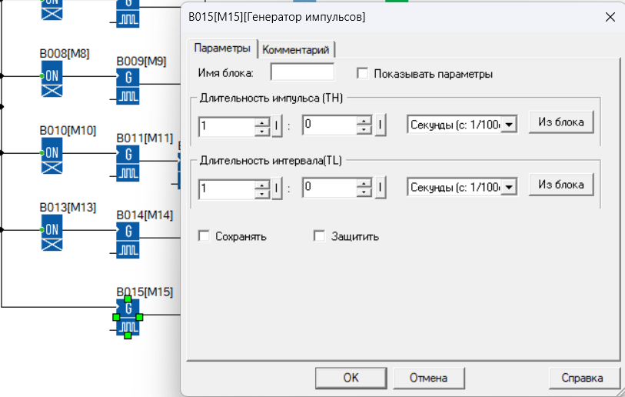

Рисунок 20 – Настройка параметров генератора импульсов

- Инвертируйте сигнал генератора импульсов: это обеспечит работу мигающего режима только в ночное время.

❗Инверсия сигнала гарантирует, что мигание работает только в ночное время (01:00–06:00)

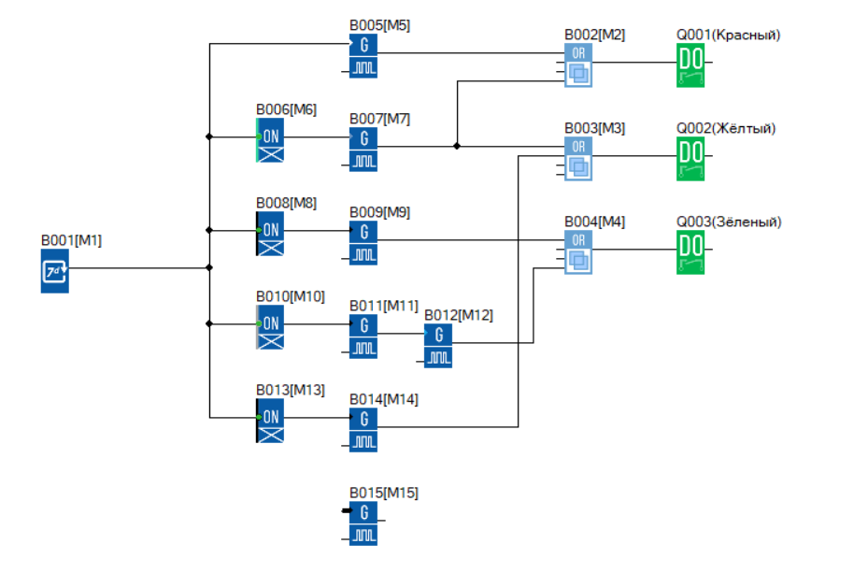
Рисунок 21 – Инверсия генератора импульсов

Последовательность соединения элементов

  - выход расписания (ночной режим) → вход генератора импульсов;
  - выход генератора импульсов → вход управления жёлтым сигналом (Q002).

 | Рисунок 22 – Расстановка генератора импульсов
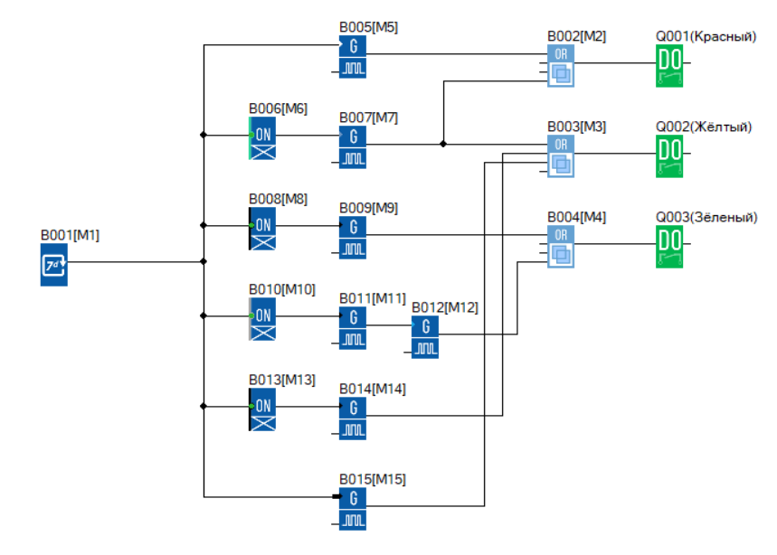 | Рисунок 23 – Соединение генератора импульсов с расписанием, жёлтым сигналом

Шаг 9. Проверка работоспособности собранной схемы в симуляторе в дневном и ночном режимах

Для проверки корректности функционирования собранной схемы необходимо выполнить тестирование в симуляционной среде при различных условиях освещения (дневной и ночной режимы). Процедура проверки осуществляется в следующем порядке:

- Запуск симулятора.
На левой панели интерфейса найдите и нажмите кнопку «Симулятор F3» 
- Установка дневного режима.
По умолчанию симулятор имитирует режим, соответствующий текущему времени суток в системе. У меня, к примеру, стояло 17:14. Если активен ночной режим, переключите его на дневной (см. п. 5–6 шага 9).

- Тестирование дневного режима.
Проверьте корректность работы всех функциональных блоков схемы в дневных условиях. Убедитесь, что:
  - все элементы управляются согласно заданной логике;
  - отсутствуют несанкционированные срабатывания или задержки.

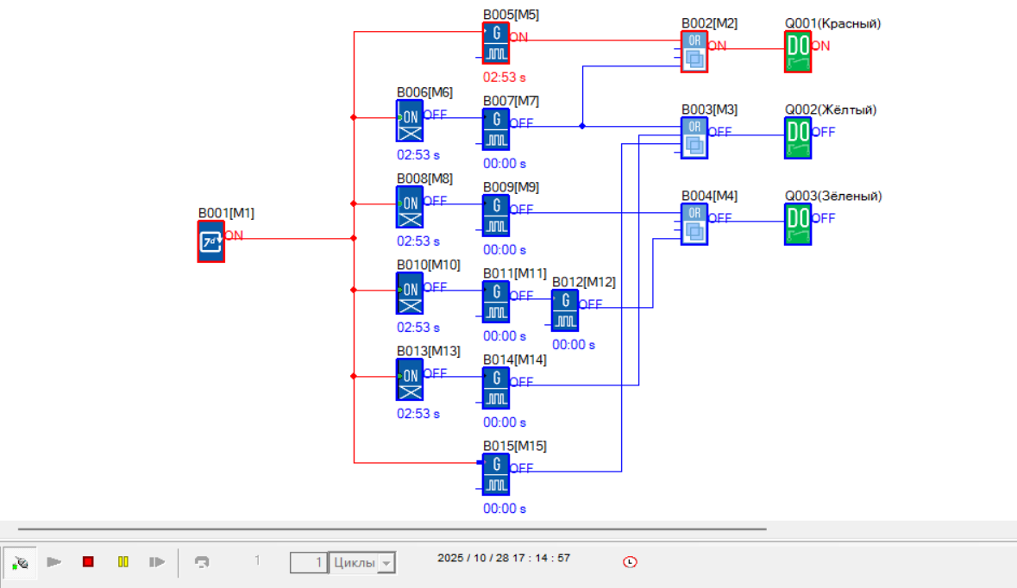

Рисунок 24 – Тестирование схемы в дневном режиме

- Переход к тестированию ночного режима.
После успешной проверки дневного режима приступайте к проверке работы схемы в ночных условиях.

- Изменение времени суток в симуляторе на ночное время.
На нижней панели интерфейса нажмите на иконку, обозначающую часы.

В открывшемся диалоговом окне установите время, соответствующее ночному периоду, например, 2:00.

- Переключение на дневной режим (при необходимости).
Если симулятор изначально находится в ночном режиме, для возврата к дневному установите время в интервале от 06:00 до 01:00.
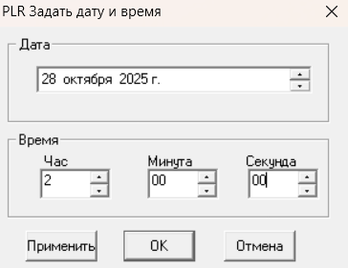

Рисунок 27 – Изменение времени суток на ночное время

- Тестирование ночного режима.
Проведите проверку функциональности схемы в ночных условиях.
Ключевым индикатором корректной работы является мигание жёлтого сигнала с периодичностью 1 секунда.

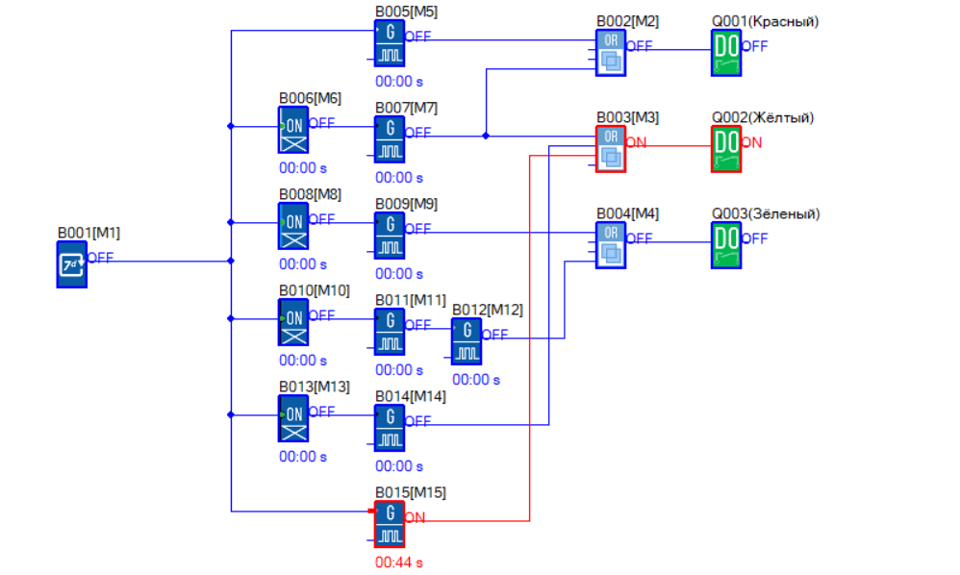
Рисунок 28 – Првоерка схемы в ночном режиме

- Окончание проверки.
Если все функциональные блоки схемы работают корректно как в дневном, так и в ночном режимах, сборка считается завершённой и готовой к эксплуатации.

ЗАКЛЮЧЕНИЕ

Схема управления светофором настроена с учётом всех функций — дневного и ночного режимов, последовательности сигналов, задержек и мигающих режимов. Все элементы логически связаны и обеспечивают корректную работу устройства.

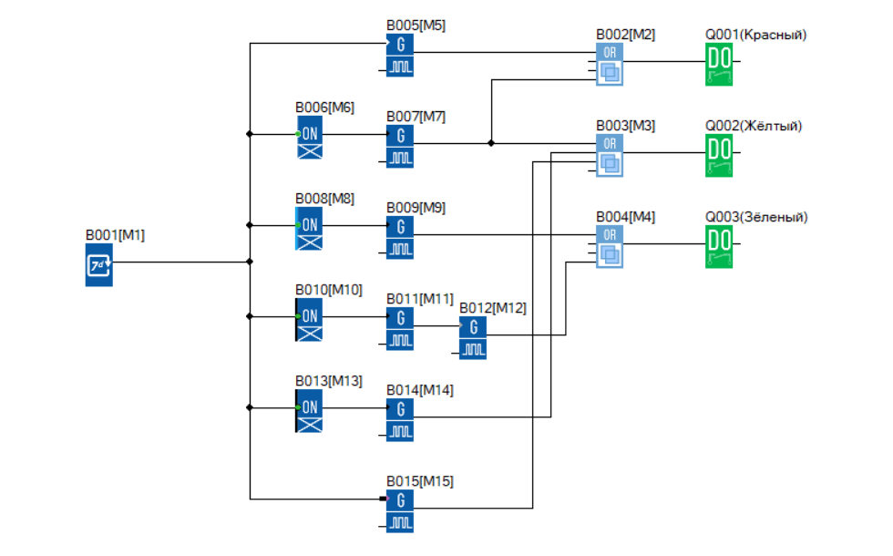
Рисунок 29 – Готовая схема светофора

